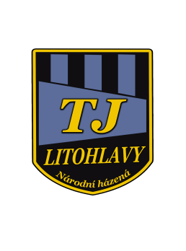
Pozvánka na příměstský tábor
TJ Litohlavy
Termín: 18. - 19. 8. 2022.
Místo: sportovní areál TJ Litohlavy a Vršíček.
Přespání: doma
Doprava: příjezd v 9:00, odjezd v 18:30 hod. (nebo podle domluvy)
Stravování: strava 5x denně, (snídaně, svačina, oběd, svačina večeře) začíná se ve čtvrtek dopolední svačinou a končí se v pátek večeří.
Cena: 400 Kč. za stravování. Ostatní náklady na soustředění budou hrazeny z dotačního titulu NSA a rozpočtu TJ Litohlavy z.s.
Platbu zašlete prosím přímo na účet TJ Litohlavy z.s.: - nejpozději do 7. 8. 2022
Číslo účtu: 2501378641 / 2010 Pro identifikaci platby uveďte do textu jméno hráče.
Přihlášky: odesílejte na knekut70@gmail.com - nejpozději do 31. 7. 2022
Program: Tábor je určený pro sportovce narozené 2017 – 2015. Zaměříme se na to, aby je to bavilo☺
Seznam potřeb na příměstský tábor:
- Na sebe sportovní oblečení podle počasí, obuv na trénování a čepici.
- Batůžek, náhradní trenky, teplákové bunda, kapesníky, lahev na pití.
- Případné osobní léky nahlásit a předat Pavle Čadové.
-------------------------------------------------------------------------------------------------------
Přihláška na příměstský tábor

Jméno a příjmení dítěte: .......................................... datum narození:......................

Bydliště: ……………………………………………………………………………………

Telefonní spojení:...................................... e-mail: ......................................

Souhlasím s účastí dítěte na podzimním soustředění mládeže v termínu 18.8. - 19. 8. 2022.

Prohlášení zákonných zástupců dítěte

Prohlašuji, že ošetřující lékař nenařídil dítěti jménem: ………………………………....................

Datum narození:…………………….. bytem:…………………………………………………….

Změnu režimu. Dítě nejeví známky akutního onemocnění (průjem, teplota apod.) a okresní hygienik ani ošetřující lékař nenařídil karanténní opatření. Není mi též známo, že v posledních dvou týdnech přišlo toto dítě do styku s osobami, které onemocněly přenosnou nemocí.
Dítě je schopno účastnit se oddílového soustředění TJ Litohlavy v termínu 18.8. - 19. 8. 2022
Jsem si vědom (a) právních následků, které by mě postihly, kdyby toto mé prohlášení bylo nepravdivé.

V:…………………. Dne: …........................

podpis zákonných zástupců dítěte

